Обзор обращений граждан и организаций, поступивших в
Федеральную службу по надзору в сфере здравоохранения,
в июне 2025 года

В июне 2025 года в центральный аппарат Федеральной службы по надзору в сфере здравоохранения поступило 6914 обращений от граждан и организаций, в территориальные органы Росздравнадзора по субъектам Российской Федерации – 6649. Данные показатели говорят о снижении количества обращений в центральном аппарате Росздравнадзора на 9,2% (700 обращений) и в территориальных органах Росздравнадзора по субъектам Российской Федерации на 4,2% (292 обращения) по сравнению с маем 2025 года.
Сравнительный анализ динамики поступления обращений показал, что в центральный аппарат Росздравнадзора количество писем по вопросам качества оказания медицинской помощи населению уменьшилось по сравнению с маем 2025 года на 7% и составило 3881 обращение; по вопросам лекарственного обеспечения обратилось 1317 граждан, что на 197 обращений или на 13% меньше по сравнению маем 2025 года. В территориальных органах Росздравнадзора по субъектам Российской Федерации снизилось количество обращений по вопросам качества оказания медицинской помощи населению на 6,5% (с 4314 обращений в мае 2025 года до 4035 обращений в июне 2025 года), по вопросам лекарственного обеспечения отдельных категорий граждан количество обращений снизилось на 13,6% (с 1618 обращений в мае 2025 года до 1398 обращений в июне 2025 года).

Таблица. Обращения, поступившие в Росздравнадзор в июне 2025 года

Форма обращения | Центральный аппарат Росздравнадзора | Территориальные органы Росздравнадзора по субъектам Российской Федерации
Электронный документ | 41% | 51,3%
Письменное обращение | 5,7% | 34,6%
Телефон | 0,1% | 1%
«Горячая линия Росздравнадзора» | 53,3% | 13,1%
Другое | 0% | 0%

Количество поступивших обращений на 100 тыс. жителей в июне 2025 года в целом соответствует среднему показателю по России во всех федеральных округах, за исключением Северо-Кавказского, Приволжского и Уральского, откуда за месяц поступило наименьшее количество обращений. Самые высокие показатели активности отмечены в Южном, Центральном, и Сибирском федеральных округах. В Центральном, Южном, Северо-Западном, Сибирском и Дальневосточном федеральных округах активнее всего направляли свои обращения авторы, проживающие в г. Москве, г. Санкт-Петербурге, Астраханской, Брянской, Воронежской, Иркутской, Калининградской, Мурманской, Новосибирской, Омской, Самарской, Саратовской, Свердловской, Сахалинской, Тамбовской, Томской, Тюменской, Ульяновской и Челябинской областях, Республиках Башкортостан и Северная Осетия-Алания, Чувашской Республике, Краснодарском и Ставропольском краях.

График. Структура обращений граждан и организаций, поступивших в Росздравнадзор в июне 2025 года

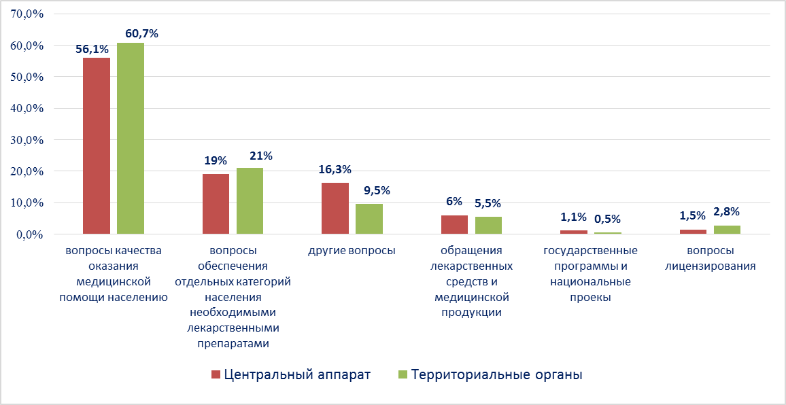

Наиболее часто заявители обращались в Росздравнадзор по вопросу ненадлежащего, по их мнению, качества медицинской помощи, оказанной в медицинских организациях, находящихся в ведомстве субъекта Российской Федерации – 63,1%, федеральных медицинских организаций 5,4% обращений; в 21,1% обращений содержались жалобы на частные медицинские организации, 3,3% обращений поступило с жалобами на ведомственные медицинские организации и 7,2% обращений поступило с жалобами на фармацевтические организации.
По результатам рассмотрения обращений граждан и организаций в центральном аппарате и территориальных органах Росздравнадзора по принадлежности в органы государственной власти в сфере здравоохранения по субъектам Российской Федерации, иные государственные органы, органы местного самоуправления и другие организации направлено на рассмотрение в соответствии с действующим законодательством 5237 писем, 6750 авторам даны необходимые разъяснения, отказано в удовлетворении просьб 22 гражданам, приняты меры для реализации законных прав и интересов граждан по 597 обращениям.
По результатам документарных и выездных проверок, а также анализа информации, полученной из органов государственной власти в сфере здравоохранения по субъектам Российской Федерации, факты, изложенные заявителями, не подтвердились в 593 случаях, в 250 случаях факты подтвердились полностью, в 118 обращениях факты подтвердились частично. По результатам проверок информация направлена в органы государственной власти и прокуратуры субъектов Российской Федерации, выданы предписания об устранении выявленных нарушений, составлены протоколы об административном правонарушении.

